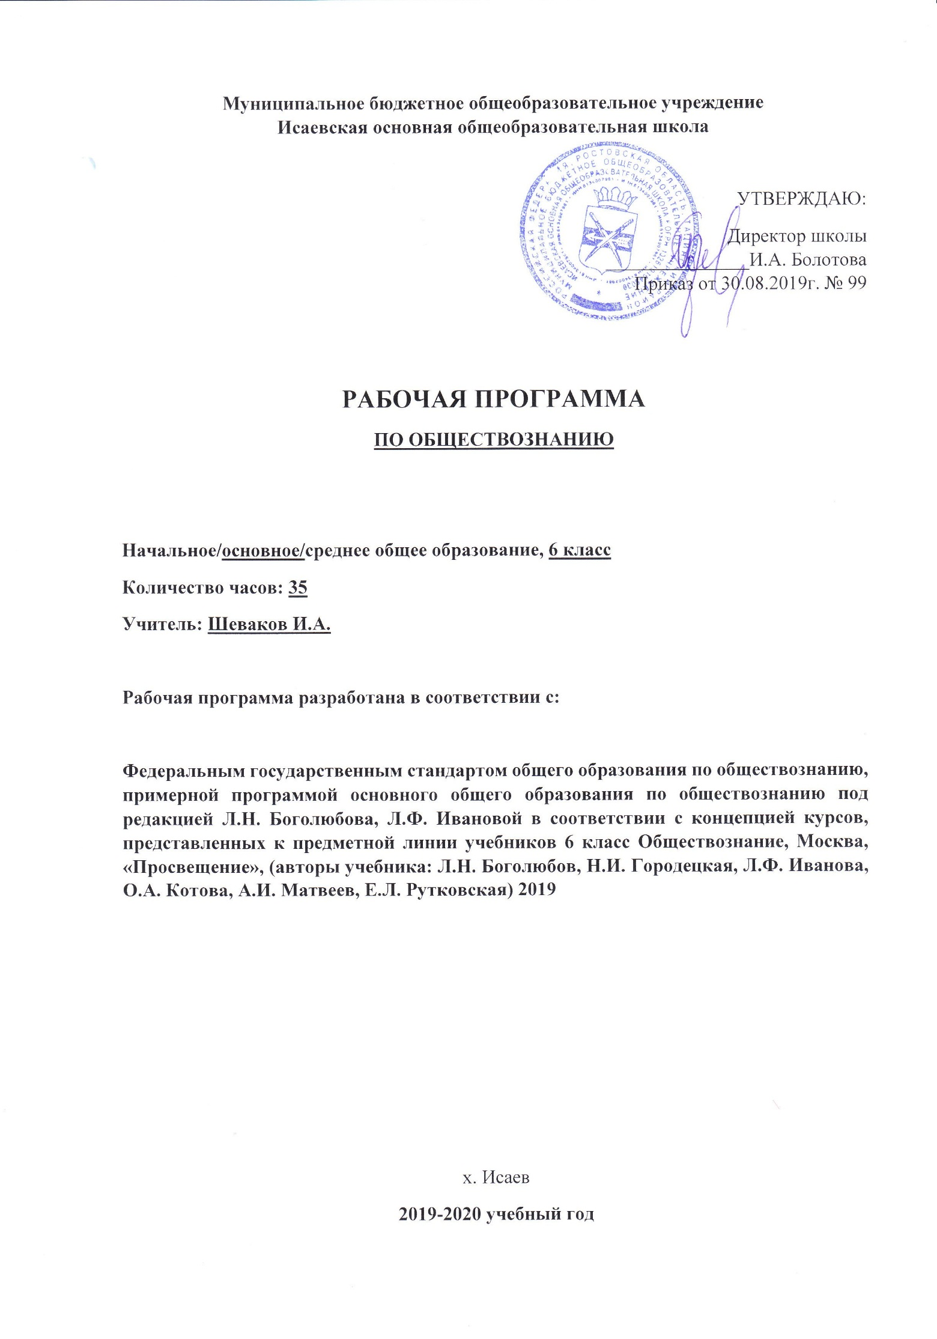

Рабочая программа по обществознанию в 6 классе
Авторы учебника Боголюбов Л.Н., Ивановой Л.Ф.

Планируемые результаты изучения обществознания
Метапредметные результаты изучения обществознания проявляются:
-в умении сознательно организовывать свою познавательную деятельность;
-в умении объяснять явления и процессы социальной действительности с научных, социально-философских позиций;
-в способности анализировать реальные социальные ситуации, выбирать адекватные способы деятельности и модели поведения в рамках реализуемых социальных ролей;
-в умении выполнять познавательные и практические задания, в том числе проектной деятельности.
Предметными результатами освоения данного курса являются:
относительно целостное представление о человеке;
понимание побудительной роли мотивов в деятельности человека;
знание ряда ключевых понятий, умения объяснять их с позиций явления социальной действительности;
умение взаимодействовать в ходе выполнения групповой работы, вести диалог, аргументировать собственную точку зрения.
Требования к уровню подготовки учащихся
В результате изучения обществознания ученик должен:
знать/понимать
-социальные свойства человека, его место в системе общественных отношений;
-значение семьи, семейных отношений и семейных ценностей;
-закономерности развития общества как сложной самоорганизующейся системы;
-различные подходы к исследованию человека и общества;
-основные социальные институты и процессы;
-важнейшие достижения культуры и системы ценностей, сформировавшиеся в ходе исторического развития;
уметь:
-характеризовать основные социальные объекты (факты, явления, процессы, институты), их место и значение в жизни общества как целостной системы;
-сравнивать социальные объекты, выявляя их общие черты и различия;
-формулировать на основе приобретенных знаний собственные суждения и аргументы по определенным проблемам;
-применять знания в процессе решения познавательных и практических задач, отражающих актуальные проблемы жизни человека и общества;
-использовать приобретенные знания и умения в практической деятельности и повседневной жизни для: 5
-совершенствования собственной познавательной деятельности;
-эффективного выполнения социальных ролей; сознательного взаимодействия с
социальными институтами;
- ориентировки в актуальных общественных событиях и процессах; выработки
собственной гражданской позиции;
- оценки общественных изменений с точки зрения демократических и
гуманистических ценностей;
- нравственной оценки социального поведения людей;
- предвидения возможных последствий определенных социальных действий;
-осуществления взаимодействия с людьми с разными убеждениями, культурными ценностями и социальным положением.
Открывается курс темой «Человек в социальном измерении», где рассматриваются важнейшие социальные свойства человека. Далее учащиеся расширяют круг сведений о качествах человека, проявляющихся во взаимодействии с ними: «Человек среди людей» и «Нравственные основыжизни».
Критерии оценивания.

Критерии | 5 (ОТЛ.) | 4 (ХОР.) | 3 (УД.) | 2 (НЕУД.)
1. Организация ответа (введение, основная часть, заключение) | Удачное использование правильной структуры ответа (введение - основная часть - заключение); определение темы; ораторское искусство (умение говорить) | Использование структуры ответа, но не всегда удачное; определение темы; в ходе изложения встречаются паузы, неудачно построенные предложения, повторы слов | Отсутствие некоторых элементов ответа; неудачное определение темы или её определение после наводящих вопросов; сбивчивый рассказ, незаконченные предложения и фразы, постоянная необходимость в помощи учителя | Неумение сформулировать вводную часть и выводы; не может определить даже с помощью учителя, рассказ распадается на отдельные фрагменты или фразы
2. Умение анализировать и делать выводы | Выводы опираются не основные факты и являются обоснованными; грамотное сопоставление фактов, понимание ключевой проблемы и её элементов; способность задавать разъясняющие вопросы; понимание противоречий между идеями | Некоторые важные факты упускаются, но выводы правильны; не всегда факты сопоставляются и часть не относится к проблеме; ключевая проблема выделяется, но не всегда понимается глубоко; не все вопросы удачны; не все противоречия выделяются | Упускаются важные факты и многие выводы неправильны; факты сопоставляются редко, многие из них не относятся к проблеме; ошибки в выделении ключевой проблемы; вопросы неудачны или задаются только с помощью учителя; противоречия не выделяются | Большинство важных фактов отсутствует, выводы не делаются; факты не соответствуют рассматриваемой проблеме, нет их сопоставления; неумение выделить ключевую проблему (даже ошибочно); неумение задать вопрос даже с помощью учителя; нет понимания противоречий
3. Иллюстрация своих мыслей | Теоретические положения подкрепляются соответствующими фактами | Теоретические положения не всегда подкрепляются соответствующими фактами | Теоретические положения и их фактическое подкрепление не соответствуют друг другу | Смешивается теоретический и фактический материал, между ними нет соответствия
4. Научная корректность (точность в использовании фактического материала) | Отсутствуют фактические ошибки; детали подразделяются на значительные и незначительные, идентифицируются как правдоподобные, вымышленные, спорные, сомнительные; факты отделяются от мнений | Встречаются ошибки в деталях или некоторых фактах; детали не всегда анализируются; факты отделяются от мнений | Ошибки в ряде ключевых фактов и почти во всех деталях;детали приводятся, но не анализируются; факты не всегдаотделяются от мнений, но учащийся понимает разницу между ними | Незнание фактов и деталей, неумение анализировать детали, даже если они подсказываются учителем; факты и мнения смешиваются и нет понимания их разницы
5. Работа сключевыми понятиями | Выделяются все понятия и определяются наиболее важные; чётко и полно определяются, правильное и понятное описание | Выделяются важные понятия, но некоторые другие упускаются; определяются чётко, но не всегда полно; правильное и доступное описание | Нет разделения на важные и второстепенные понятия; определяются, но не всегда чётко и правильно; описываются часто неправильно или непонятно | Неумение выделить понятия, нет определений понятий; не могут описать или не понимают собственного описания
6. Причинно-следственные связи | Умение переходить от частного к общему или от общего к частному; чёткая последовательность | Частичные нарушения причинно-следственных связей; небольшие логические неточности | Причинно-следственные связи проводятся редко;много нарушений впоследовательности | Не может провестипричинно-следственные связи даже при наводящих вопросах, постоянные нарушения последовательности
Критерии оценки устного ответа:
- глубокий, с привлечением дополнительного материала и проявлением гибкости мышления ответ ученика оценивается пятью баллами;
- твердое знание материала в пределах программных требований - четырьмя;
- неуверенное знание, с несущественными ошибками и отсутствием самостоятельности суждений оценивается – тремя баллами;
- наличие в ответе школьника грубых ошибок, проявление непонимания сути, не владение навыком оценивается отрицательно, отметкой «2»;

- Критерии оценки работы на уроке:
- активное участие учащегося в процессе урока и безошибочное выполнение заданий оценивается пятью баллами;
- активное участие в процессе урока с допущением каких-либо ошибок в процессе выполнения задания - четырьмя;
- неуверенное участие в процессе урока и отсутствие самостоятельной активности – тремя баллами;
- полное отсутствие активности - отметка «2»;
- Критерии оценки тестового задания:
- 75-100% - отлично «5»;
- 60-74% - хорошо «4»
- 50-59% - удовлетворительно «3»;
- менее 50% - неудовлетворительно «2»;
- Критерии оценки сообщения или проекта:
- глубокий, самостоятельный, с привлечением дополнительного материала и проявлением гибкости мышления ответ ученика, оценивается пятью баллами;
- привлечение дополнительного материала, неуверенный ответ - четырьмя;
- выполнена работа в письменном виде, отсутствие ответа, при этом ответы на дополнительные вопросы – тремя баллами;
- полное отсутствие работы - отметка «2»;
- Критерии выведения четвертных и годовых оценок:
- Отметка «5» выводится при выполнении следующих требований:
- - активная и правильная работа учащегося на уроке;
- - выполнение дополнительных заданий в виде сообщений и проектов
- - высокий уровень знания базового материала;
- Отметка «4» выводится при выполнении следующих требований:
- - активная, но иногда с ошибками работа учащегося на уроке;
- - выполнение дополнительных заданий по желанию;
- - высокий уровень знания базового материала;
- Отметка «3» выводится при выполнении следующих требований:
- - отсутствие самостоятельной активности на уроке;
- - отсутствие выполнения дополнительных заданий;
- - низкий уровень знания базового материала;
Практические работы включаются в каждый урок:
- извлечение социальной информации из разнообразных (в том числе экономических и правовых) источников, осмысление представленных в них различных подходов и точек зрения;
- решение познавательных и практических задач, отражающих типичные жизненные ситуации;
- формулирование собственных оценочных суждений о современном обществе на основе сопоставления фактов и их интерпретаций;
- наблюдение и оценка явлений и событий, происходящих в социальной жизни, с опорой на экономические, правовые, социально-политические, культурологические знания;
- оценка собственных действий и действий других людей с точки зрения нравственности, права и экономической рациональности;
- участие в обучающих играх (ролевых, ситуативных, деловых), тренингах, моделирующих ситуации из реальной жизни; выполнение творческих работ по обществоведческой тематике;
- конструктивное разрешение конфликтных ситуаций в моделируемых учебных задачах и в реальной жизни;
- совместная деятельность в процессе участия в ученических социальных проектах в школе, микрорайоне, населенном пункте.
Контрольно измерительные материалы:
- Тесты по обществознанию. 6 класс. К учебнику Л.Н. Боголюбова и др. – Коваль Т.В.https://drive.google.com/file/d/0B2OL4MxypshRZGZid3ZVRkNCY0E/view
- Тесты и тренажеры по предмету "Обществознание 6 класс"http://xn--80aneebgncbebxz7l.xn--p1ai/obshhestvoznanie-6-klass/
Предметными результатами изучения предмета «Обществознание» являются следующие умения:
1-я линия развития личности. Умение понимать связи между людьми в обществе:
- Добывать и критически оценивать информацию.
- Систематизировать обществоведческую информацию и представлять её в виде текста, таблицы, схемы.
- Обобщать.
- Группировать.
- Сравнивать факты, явления и понятия.
- Устанавливать причинно-следственные связи.
2-я линия развития личности. Умение занимать свою позицию в обществе:
- Определять и объяснять другим людям своё отношение к общественным нормам.
- Принимать решения в ответственных ситуациях и не бояться отвечать за свои поступки.
- Уметь договариваться с людьми, преодолевать конфликты.
3-я линия развития личности. Умение действовать в рамках закона и нравственных норм:
- Успешно решать жизненные задачи в разных сферах общественных отношений.
Содержание учебного предмета «Обществознание» в 6 классе
Место учебного предмета «Обществознание» в учебном плане
Согласно учебному плану МБОУ Исаевская ООШ на 2019-2020 уч.г. программа рассчитана на 35 часа в расчете 1 час в неделю. В соответствии с учебным календарным графиком МБОУ Исаевская ООШ программа предусматривает 33 часа.
Часть уроков выпадает на праздничные дни 2(02.05.2020,09.05.2020).
Темы, предусмотренные на данные даты, будут пройдены за счет уплотнения учебного материала.

Введение (1 час)
Глава 1. «Человек в социальном измерении» (11ч)
Человек — личность. Что такое личность. Индивидуальность — плохо или хорошо? Сильная личность — какая она?
Человек познает мир. Познание мира и себя. Что такое самосознание. На что ты способен.
Учимся узнавать и оценивать себя.
Человек и его деятельность. «Птицу узнают по полету, а человека — по работе». «Пчела мала, да и та работает». Жизнь человека многогранна...
Учимся правильно организовывать свою деятельность.
Потребности человека.
Учимся размышлять.
На пути к жизненному успеху. Слагаемые жизненного успеха. Привычка к труду помогает успеху. Готовимся выбирать профессию. Поддержка близких — залог успеха. Выбор жизненного пути.
Практикум
Глава 2 Человек среди людей (9 часов)
Межличностные отношения. Человек и ближайшее социальное окружение. Межличностные отношения. Роль чувств в отношениях между людьми. Сотрудничество и соперничество. Солидарность, лояльность, толерантность, взаимопонимание.
Учимся взаимодействовать с окружающими.
Человек в группе. Социальные группы (большие и малые). Человек в малой группе. Группы формальные и неформальные. Лидеры. Групповые нормы.
Учимся совместно всей группой делать полезные дела.
Общение. Общение – форма отношения человека к окружающему миру, цели общения. Средства общения. Стили общения. Особенности общения со сверстниками, старшими и младшими.
Учимся общаться.
Конфликты в межличностных отношениях. Межличностные конфликты, причины их возникновения. Агрессивное поведение. Конструктивное решение конфликта. Как победить обиду и устранить конфликт.
Практикум.
Глава 3. Нравственные основы жизни (7 часов)
Человек славен добрыми делами Человек славен добрыми делами. Доброе – значит хорошее. Мораль. Золотое правило морали. Учимся делать добро
Учимся делать добро.
Будь смелым. Что такое страх. Смелость города берет. Имей смелость сказать злу «нет».
Учимся быть терпимыми.
Учимся побеждать страх.
Человек и человечность . Гуманизм — уважение и любовь к людям. Прояви внимание к старикам.
Практикум( 3 часа)
Повторение (2 часа)
Резерв учителя 4 часа, которые будут использованы на изучение дополнительного материала, исследовательские проекты, подготовка к олимпиадам.
Тематическое планирование
№п/п | Темы, раскрывающие (входящие в) данный раздел программы | Количество часов
 | Введение | 1
Глава 1 Человек в социальном измерении |  | 11
1 | Человек - личность
2 | Человек познает мир
3 | Человек и его деятельность.
4 | Потребности человека
5 | На пути к жизненному успеху
Глава 2 Человек среди людей |  | 9 часов
6 | Межличностные отношения
7 | Человек в группе
8 | Общение
9 | Конфликты в межличностных отношениях
Глава 3. Нравственные основы жизни |  | 7 часов
10 | Человек славен добрыми делами
11 | Будь смелым
12 | Человек и человечность
13 | Защита проектов | 2
14 | Повторение | 2
15 | Итоговая контрольная работа | 1
16 | Резервный урок | 1
 | Итого | 34

Календарно – тематическое планирование
№ п/п | Дата | Тема | Количество часов
1 | 05.09 | Введение | 1
Глава 1 Человек в социальном измерении (11 час)
2 | 12.09 | Человек - личность | 1
3 | 19.09 | Человек - личность | 1
4 | 26.09 | Человек познает мир | 1
5 | 03.10 | Человек познает мир | 1
6 | 10.10 | Человек и его деятельность. | 1
7 | 17.10 | Человек и его деятельность. | 1
8 | 24.10 | Контрольная работа. | 1
9 | 07.11 | Потребности человека | 1
10 | 14.11 | На пути к жизненному успеху | 1
11 | 21.11 | На пути к жизненному успеху | 1
12 | 28.11 | Практикум по теме: Человек в социальном измерении | 1
Глава 2 человек среди людей (9 час)
13 | 05.12 | Межличностные отношения | 1
14 | 12.12 | Межличностные отношения | 1
15 | 19.12 | Человек в группе | 1
16 | 26.12 | Контрольная работа. | 1
17 | 16.01 | Общение | 1
18 | 23.01 | Общение | 1
19 | 30.01 | Конфликты в межличностных отношениях | 1
20 | 06.02 | Конфликты в межличностных отношениях | 1
21 | 13.02 | Практикум по теме: «Человек среди людей» | 1
Глава 3. Нравственные основы жизни (7 часов)
22 | 20.02 | Человек славен добрыми делами | 1
23 | 27.02 | Человек славен добрыми делами | 1
24 | 05.03 | Будь смелым | 1
25 | 12.03 | Будь смелым | 1
26 | 19.03 | Контрольная работа. | 1
27 | 02.04 | Человек и человечность | 1
28 | 09.04 | Практикум по теме «Нравственные основы жизни» | 1
29  30 | 16.04  23.04 | Защита проектов | 2
31 | 30.04 | Итоговая контрольная работа | 1
32 | 07.05 | Итоговое повторение | 1
33 | 14.05 | Контрольная работа. | 1
34 | 21.05 | Резервный урок | 1

